一、單選題 (8題 每題4分 共32分)
（ ）1.若4x² = y，拋物線的正焦弦長為 (A)4 (B)1 (C) (D)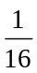
（ ）2.關於拋物線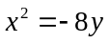，下列敘述何者正確？ (A)開口向左 (B)頂點在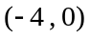 (C)準線是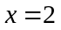 (D)焦點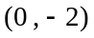
（ ）3.已知拋物線方程式(y − 5)² = − 4(x + 2)，此拋物線的對稱軸方程式為 (A)y − 4 = 0 (B)y − 5 = 0 (C)x + 1 = 0 (D)x + 2 = 0
（ ）4.設拋物線(x − 2)² = 4(y + 3)，其焦點為 (A)(2 , −2) (B)(3 , − 3) (C)(2 , − 4) (D)(2 , − 3)
（ ）5.關於拋物線x² = − 6y，下列何者不正確？ (A)焦點為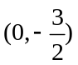 (B) 對稱軸為y = 0 (C)準線為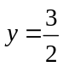 (D)正焦弦長為6
（ ）6.有關拋物線x² − 4x − 8y − 20 = 0的敘述何者有誤？ (A)頂點坐標為(2 , − 3) (B)對稱軸平行y軸 (C)準線為 y + 4 = 0 (D)正焦弦長為8
（ ）7.點(1, − 2)在拋物線y² = cx上，其正焦弦長為 (A)1 (B)2 (C) (D)4
（ ）8.已知拋物線(x − 2)² = − 6y + 6，此拋物線的焦點坐標為 (A)(2 , 1) (B)( − 2 , − 1) (C)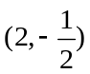 (D)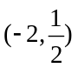
二、填充題 (8格 每格5分 共40分)
1.已知一拋物線的頂點(0 , 0)，焦點( − 2 , 0)，則此拋物線的開口向____________。
2.已知拋物線的焦點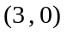，頂點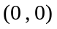，則其方程式為___________________________________。
3.若拋物線的頂點，準線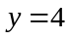，則拋物線方程式為____________________________________。
4.拋物線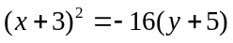的焦點坐標為____________________。
5.拋物線y² = 3(x − 2)的正焦弦長為_______________________。
6.拋物線y² − 8x + 6y − 16 = 0之對稱軸為_________________________。
7.焦點為(3 , − 4)，準線為x軸的拋物線方程式為_____________________________________。
8.頂點為(1 , 4)，焦點為( − 3 , 4)的拋物線方程式為_____________________________________。
三、計算題 (共28分)
1.試求拋物線(1) 正焦弦長(2)頂點 (3)焦點 (4)準線方程式 (5)軸方程式 。
.(1)y² + x = 0 (2) (x + 2)² = − 20(y + 1)

2.關於拋物線x² − 4x − 2y + 2 = 0，試回答：(1)頂點坐標，(2) 軸方程式，(3)正焦弦長。

3.設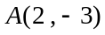，：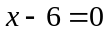，試求滿足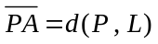的所有點所成圖形的方程式。

4.已知一拋物線的焦點F( − 2, − 3)，準線y = 1，試求其方程式。

